美好慧平台建设项目需求变更

1、用户在注册的时候，选择所在小区的时候，如果所搜索的小区没有，则显示如下页面，增加一个“体验小区”的选项，也就是可以选择这个体验小区并完成注册，那么进入到APP之后，跟进入一个非美好志愿者小区没有什么区别，只是首页头部显示“体验小区”（归属武汉）。

注：同理，如果用户所选择的城市是没有小区数据的，那么也要提示“你所在的城市暂未开通服务，你可尝试加入体验小区”。

墨刀已更新<https://pro.modao.cc/app/QomSNnZRlyQrvsP9HpenKOD6wau508a>

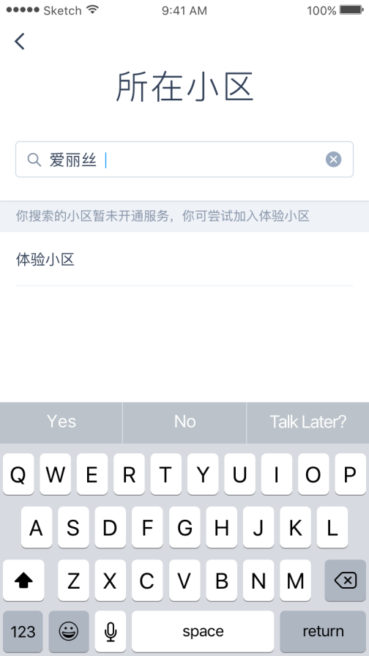

2、在后台的志愿者管理功能中，新增“沉默志愿者”tab页。

墨刀已更新<https://pro.modao.cc/app/w3WAhUbufBrPuY61o7gM6owmlJnUIwX>

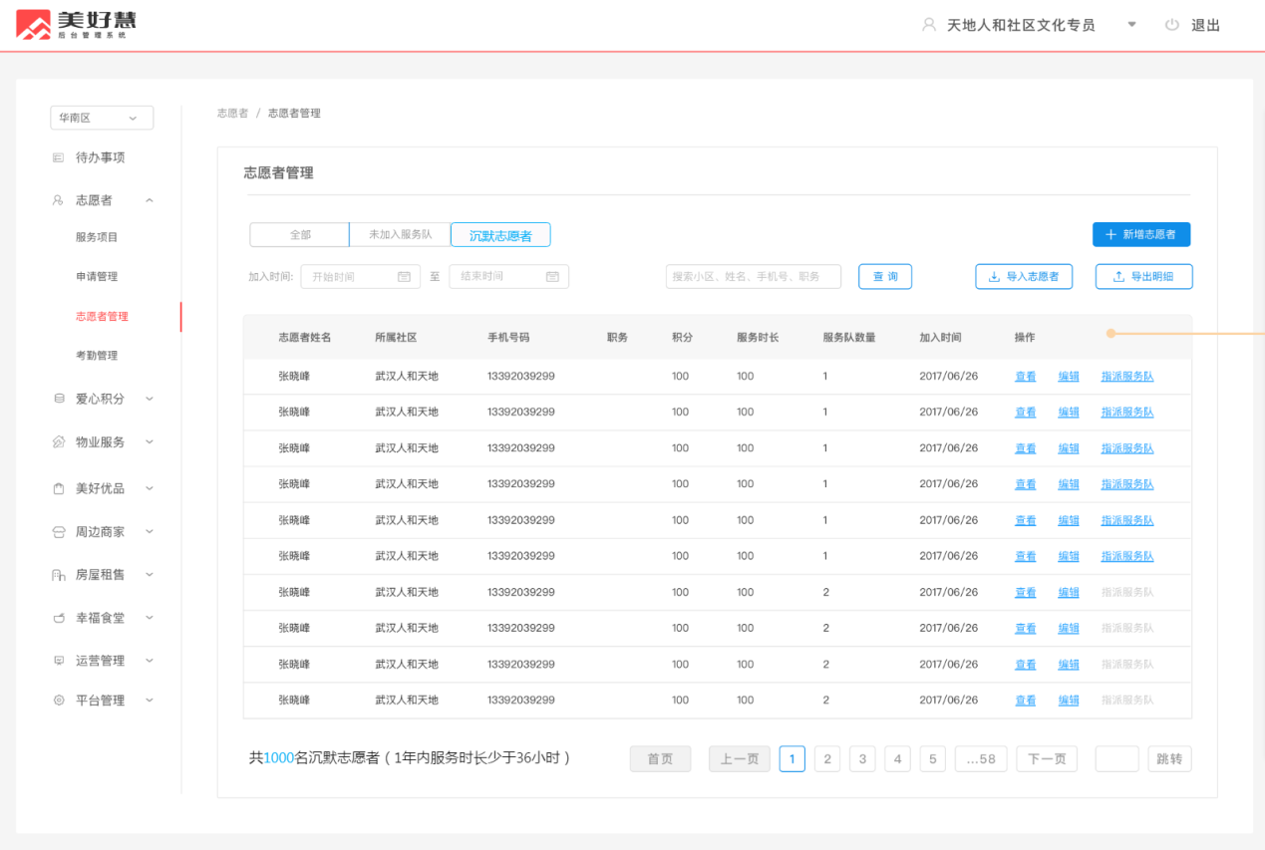

（1）对于1年内服务时长少于36小时的志愿者，归入“沉默志愿者”这个tab分类，以便于查看；

（2）计算规则不按自然年，而是按志愿者加入时间开始计算，并且不是算累积服务时长，而是算你1年内的服务时长，例如：

* 志愿者A，在2017年7月22日加入，那么如果到了2018年7月22日他在这段时间内的服务时长少于36小时，他就属于沉默志愿者；
* 志愿者B，在2017年7月22日加入，到了2018年7月22日共计获得服务时长100小时，而到了2019年7月22日他的总服务时长才110小时，也就是说他在2018年7月22日-2019年7月22日期间的服务时长只有10小时，因此到了2019年7月22日就要被标记为沉默志愿者；

（3）在“职务配置”里面配置了职务的志愿者，不受到上述的36小时规则影响，例如某志愿者C被设置为会长或队长职务，那么他1年的服务时长少于36小时也不会被标记为沉默志愿者；

（4）另外，要在左下角显示沉默志愿者数量和沉默的定义描述。

3、在APP首页点击“更多”按钮时进入美好服务页面，显示物业服务和生活服务的功能；目前共有8个功能图标，点击未实现的功能时，均弹出如右图的建设中的提示框。

墨刀已更新<https://pro.modao.cc/app/1SyYLTdEb8ojunWO4xptICkSZaUgaGS>

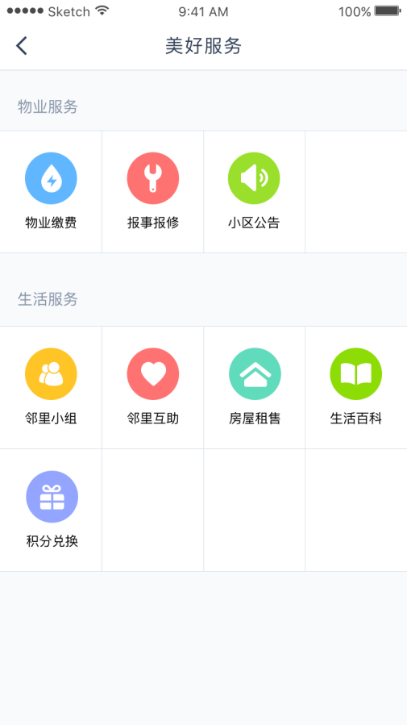 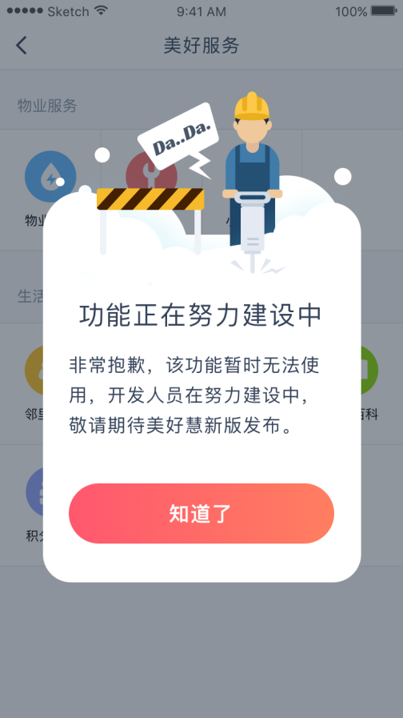

4、由于某些服务队的负责人不是叫队长或总队长，而是叫团长、负责人、社长等，因此后台需要可以增加功能，可编辑服务队负责人的职位名称，如下图，在总队长和队长（默认名称）的后面会显示一个小图标，点击此图标弹窗，可修改总队长或队长的职位名称，修改后该服务队的前端也要对该职位名称的显示进行变更，例如变为“总团长“和””“团长”。

注：如果总队长被改名的，那么对应的几个服务队里面的总队长职位名称都会一同改变。

墨刀已更新<https://pro.modao.cc/app/w3WAhUbufBrPuY61o7gM6owmlJnUIwX>

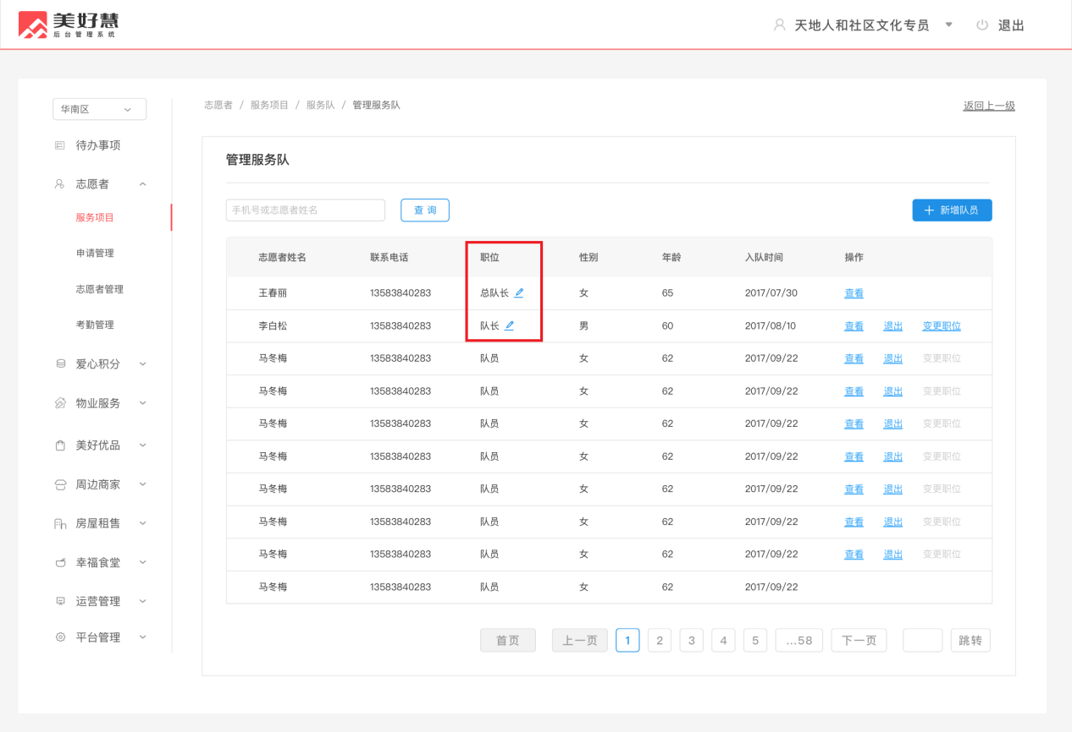

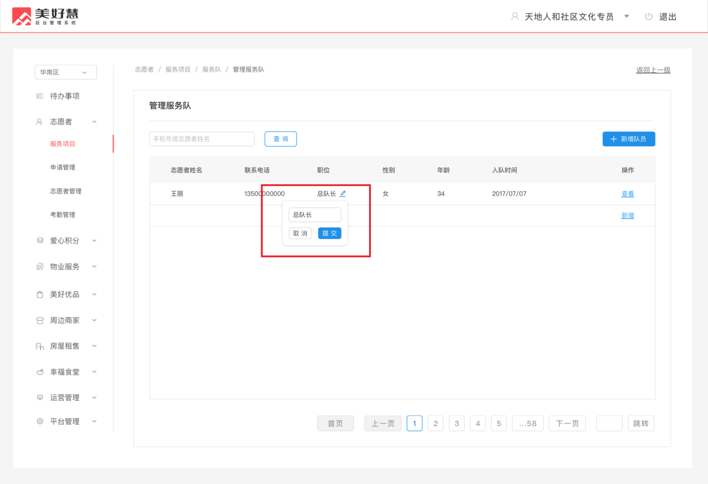

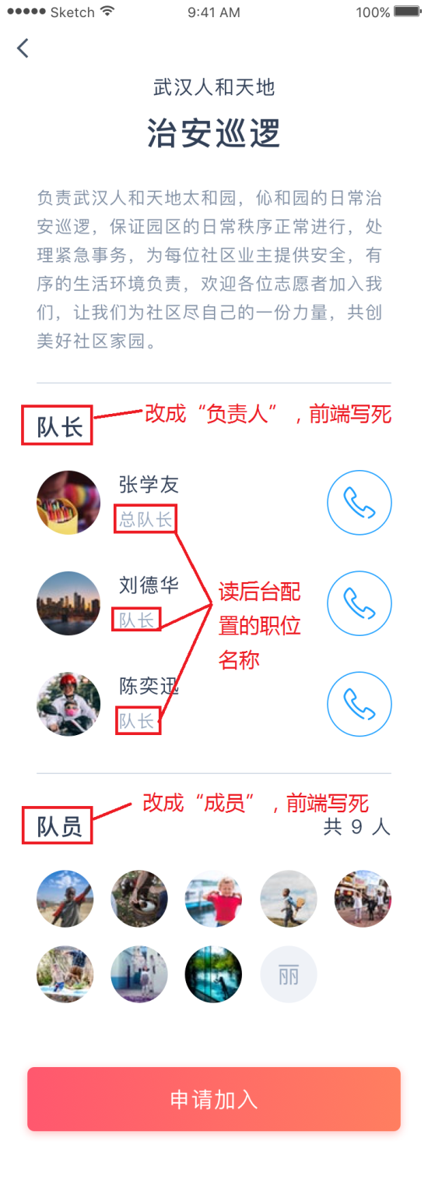

5、之前积分是叫“收入”与“支出”，现在要把这个称呼改名为“新增”与“兑换”，包括前端和后台所有涉及的地方都要改，下面截图列了一些地方，如果有遗漏也请开发一并修改。

注：积分明细中的状态不止是“新增”和“兑换”这2种，应该还有1种是“减少”，即在后台直接操作扣减积分的时候使用该状态，例如发现某个人多给了他100积分，那么就可以在后台操作减少100积分；但由于前端只有“新增”和“兑换”这2个tab页，故在前端，“减少”的日志只需出现在“全部tab页”，不用出现在另外2个tab页。

墨刀未更新。

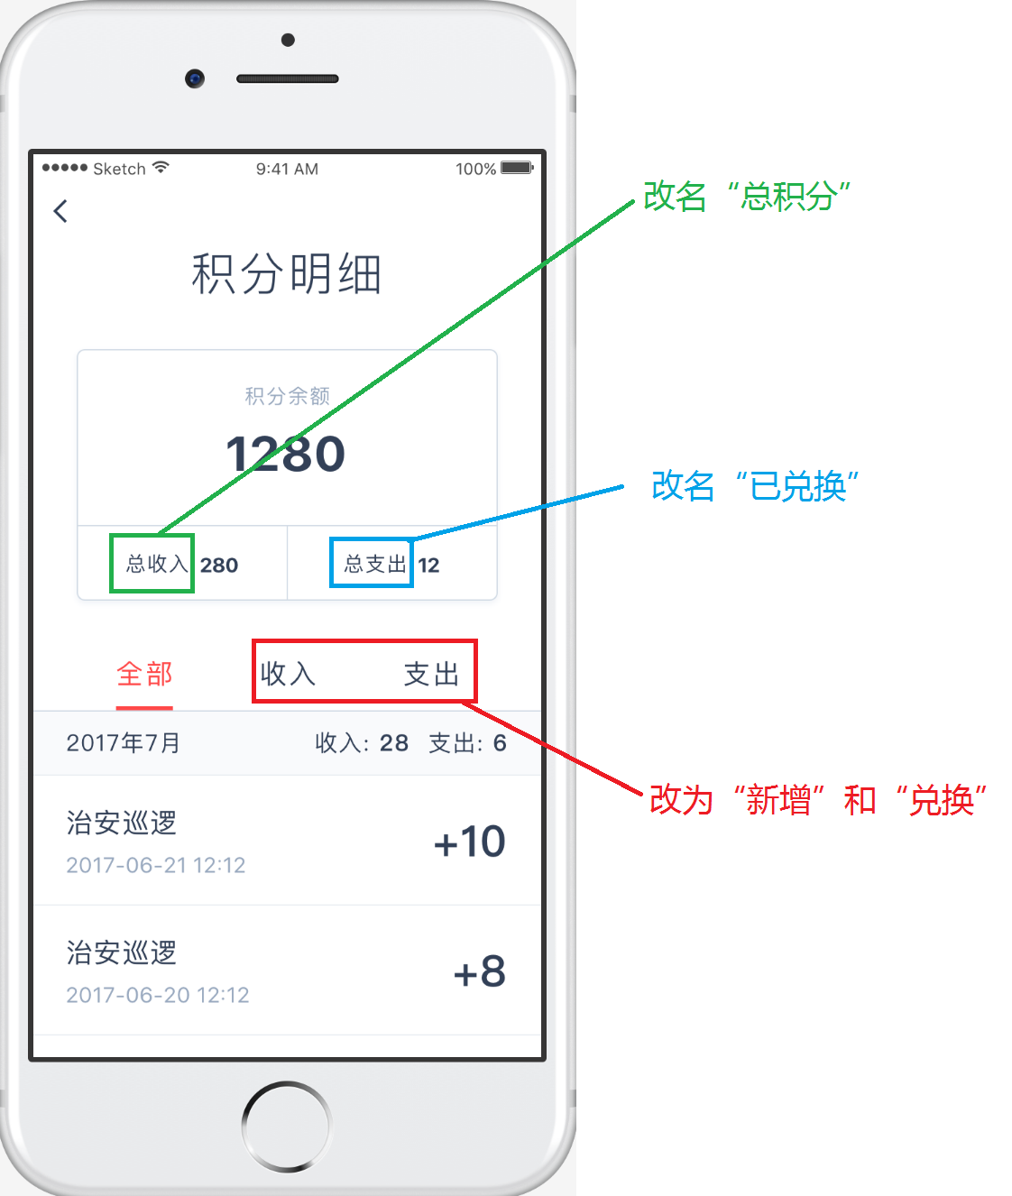

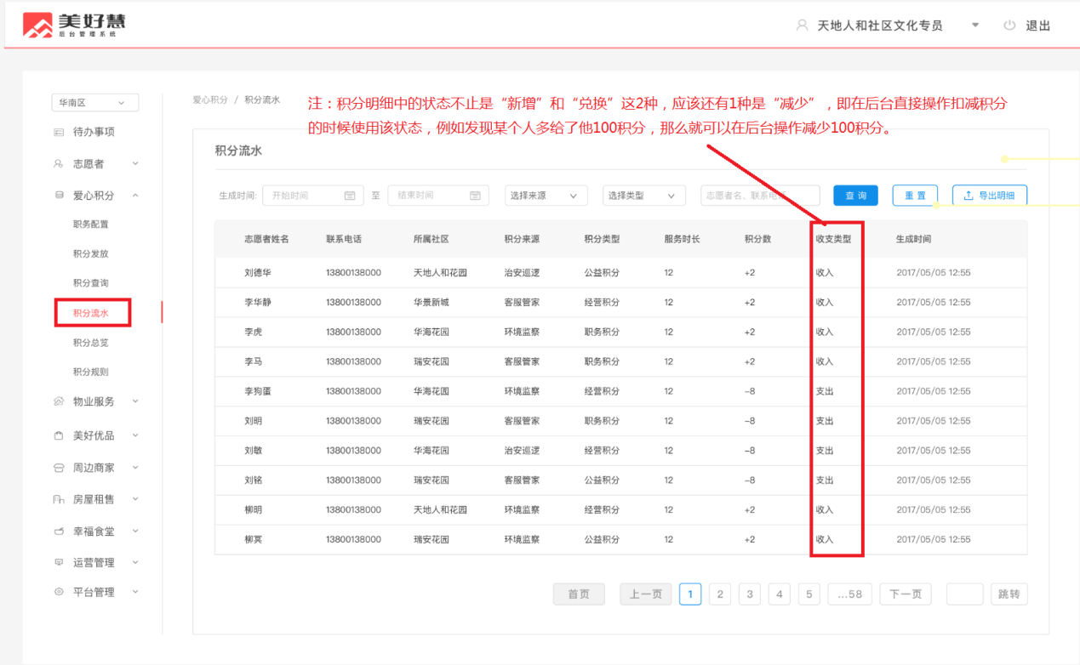

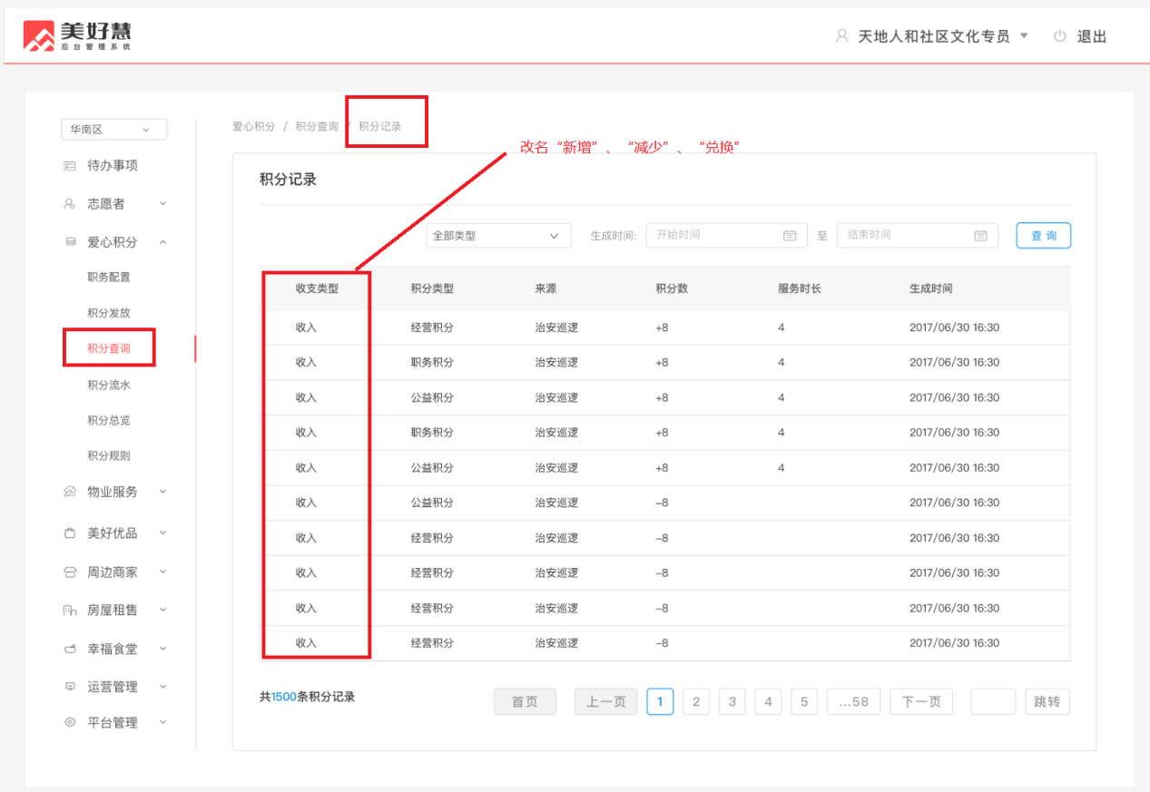

6、每次进入志愿者页面（包括队员和队长身份），都要判断该志愿者上个自然月（1-31日）累积服务时长是否达到3小时，如果否则弹出如下图的弹屏提示。注：当月提示一次就够了，不用重复弹屏。

墨刀未更新。

